SPOJI PROSTORIJU U DOMU SA STVARIMA KOJE JOJ PRIPADAJU.
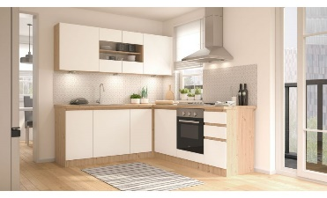

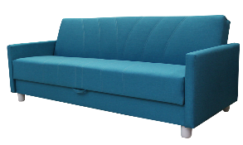
KAUČ
KUHINJA
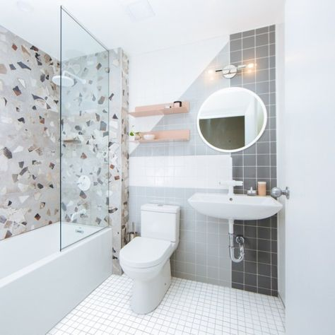
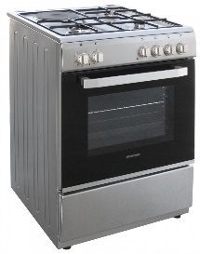
ŠTEDNJAK
KUPAONICA
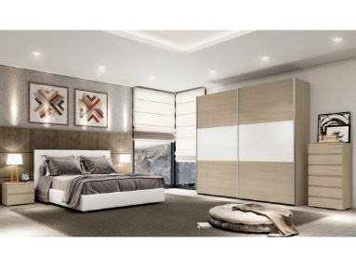
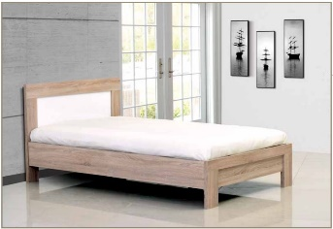
KREVET

SPAVAĆA SOBA
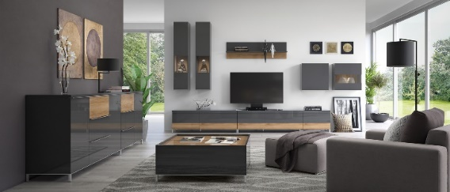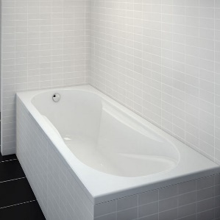
KADA
DNEVNA SOBA

